郑州市第八人民医院春节职工福利采购比价公告

郑州市第八人民医院春节职工福利采购进行比价，现诚邀具有资质和服务能力的优秀单位与我们联系，参加此项目的比价。
1、项目情况
1.1项目名称：郑州市第八人民医院春节职工福利采购
1.2采购资金来源：自筹
1.3比选控制价：肆拾捌万捌仟元整（488000元）
2、比价响应人资格要求
比价响应人必须满足比价响应资格要求中的所有条款，并按照相关规定递交资格证明文件。
2.1比价响应人须具有独立法人资格,营业执照合格有效；
2.2比价响应人须具有近三年以来类似项目业绩；
2.3遵守国家有关的法律、法规和政策，近三年内，在经营活动中没有重大违法、违纪行为；
2.4比价响应人须具有经营许可证并有所响应项目的经营范围；
2.5信誉要求：
投标人通过“信用中国”网站（http://www.creditchina.gov.cn/）“信用服务”→“失信被执行人”→跳转至“中国执行信息公开网”网站（http://zxgk.court.gov.cn/shixin/）查询企业，并提供查询结果，有失信记录的将被取消投标资格。
2.6如比价响应人被政府有关部门通报列入黑名单的，禁止参加本项目比价响应；
2.7单位负责人为同一人或者存在控股、管理关系的不同单位，不得同时参加同一项目的比价响应；
2.8比价响应人签订购销合同的同时签订廉洁从业承诺书。
2.9比价响应人经营行为必须符合国家法律、法规和有关规定。
2.10本次比价不接受联合体比选响应。
届时请参加投标的单位带上响应文件准时递交（过时视为弃权）。我们将本着“三公”原则，选择具有法定资质、实力雄厚、价格公道合理、售后服务良好、讲诚信重合作的投标单位为中标人。
3、递交响应文件的时间、地点：
时间：2024年1月10日至2023年1月12日8:00—17:00时。
地点：郑州市第八人民医院瑞民街院区
4、联系人：王先生 电 话：0371—68953887。

郑州市第八人民春节职工福利采购

投 标 文 件

投标人： （盖单位章）
法定代表人或其委托代理人： （签字）
年 月 日

附件1
一、报价一览表
金额单位：元
商品名称 | 规格 | 生产日期 | 图片 | 报价（元）
胡姬花  古法花生油 | 5L |  | 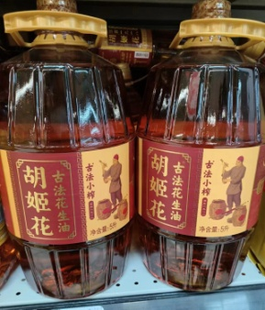
隆平芯米  五常香贡米 | 10斤 |  | 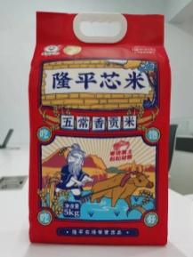
好想你  枣加核桃  （礼盒） | 900g |  | 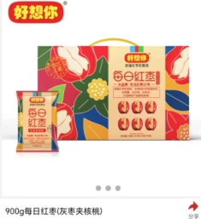
三只松鼠  （坚果礼） | 1380g |  | 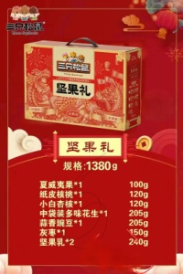
双汇  酱卤牛肉  （礼盒） | 1.12kg |  | 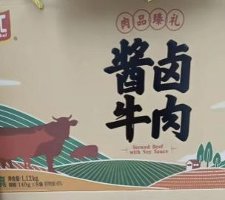
总计：
公司名称：（公章）
法定代表人或代理人：（签字或盖章）
年 月 日

附件2：
- 法定代表人身份证明及授权委托书
（一）法定代表人身份证明
投标人名称：
单位性质：
地址：
成立时间： 年 月 日
经营期限：
姓名： 性别： 年龄： 职务：
系 （投标人名称）的法定代表人。
特此证明。

附：法定代表人身份证复印件

投标人： （盖单位章）

年 月 日
（二）授权委托书
本人 （姓名）系 （投标人名称）的法定代表人，现委托 （姓名）为我方代理人。代理人根据授权，以我方名义签署、澄清、说明、补正、递交、撤回、修改 （项目名称）投标文件、签订合同和处理有关事宜，其法律后果由我方承担。
委托期限：自本授权委托书签署之日起至询价有效期期满。
代理人无转委托权。

投标人： （盖单位章）
法定代表人： （签字）
身份证号码：
委托代理人： （签字）
身份证号码：
联系方式：

年 月 日
注：后附法定代表人身份证复印件、委托代理人身份证复印件。

附件3：
三、投标人资格证明文件

（格式自拟）

附件4：

四、投标人认为需要提供的其他资料

